Lista de Exercícios de Funções

Desenvolver o Diagrama de Blocos, teste de mesa, português estruturado em Visual G. Solicitar um valor inteiro positivo ( consistir utilizando função )

1. Solicitar dois valores inteiros positivos ( consistir utilizando função )

Calcular a soma

Mostrar a soma

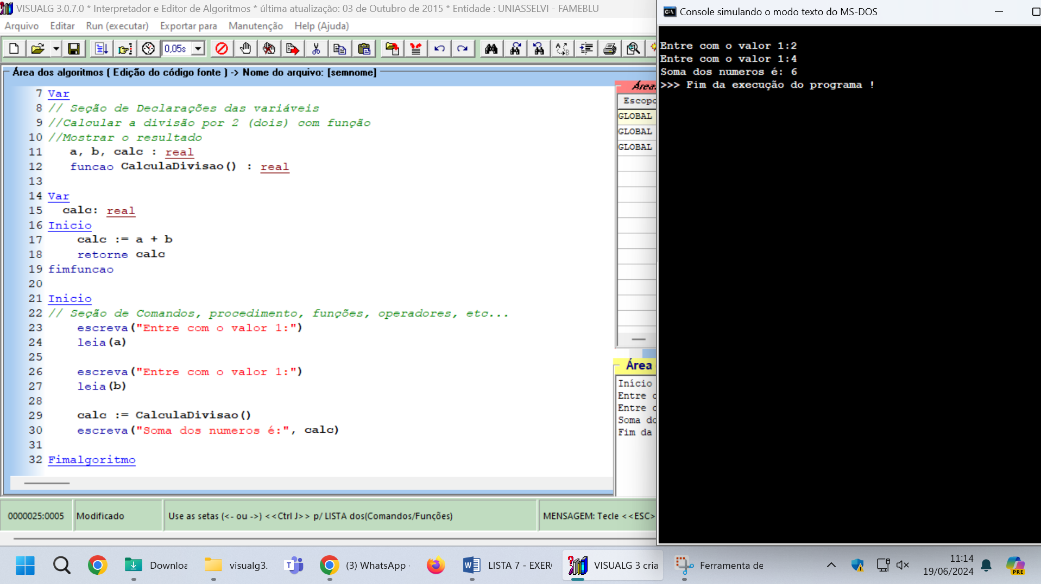

Desenvolver o Diagrama de Blocos, português estruturado, teste de mesa e codificação em C++ para os seguintes enunciados utilizando **funções com protótipo:**

1. Solicitar um valor inteiro positivo ( consistir utilizando função )

Calcular a divisão por 2 (dois)

Mostrar o resultado

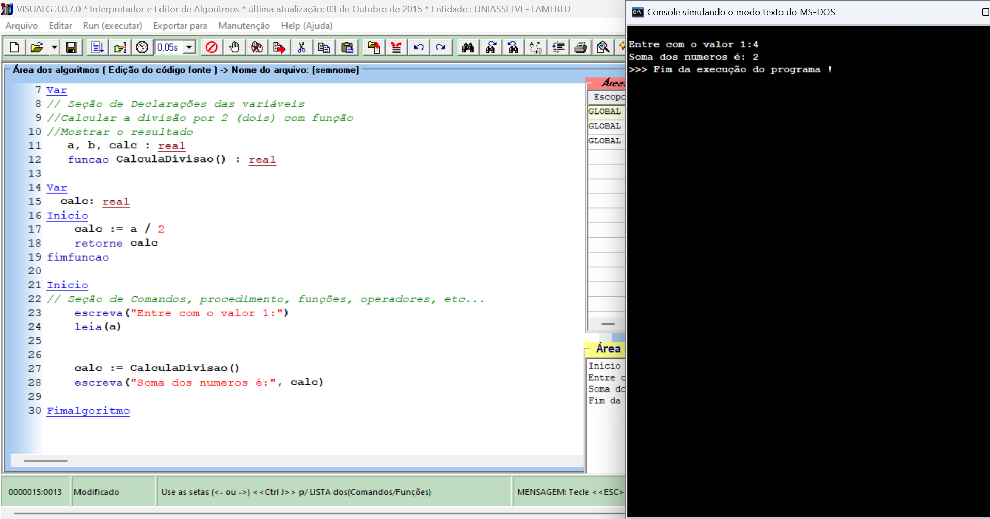

1. Solicitar dois valores inteiros positivos ( consistir utilizando função )

Calcular a soma

Mostrar a soma



Desenvolver o Diagrama de Blocos, português estruturado, teste de mesa e codificação em C++ para os seguintes enunciados utilizando **funções com ou sem protótipo protótipo:**

1. Solicitar um valor inteiro positivo ( consistir utilizando função)

Calcular a somatória dos números até o valor informado

Mostrar a somatória

1. Solicitar dois valores inteiros positivos ( consistir utilizando função)

Calcular a potência

Mostrar o resultado

Obs: o primeiro é o número e o segundo é a potência

1. Solicitar um valor inteiro positivo ( consistir utilizando função) e mostrar se esse número é par ou não par

1. Solicitar dois valores inteiros, e mostrá-los na ordem crescente e decrescente.( prever para quando os valores forem iguais.

1. Receber 3 valores numéricos, X, Y e Z, e verificar se esses valores podem corresponder aos lados de um triângulo. Em caso afirmativo, informar ao usuário se o triângulo é equilátero, isóscelos ou escaleno.

1. Solicitar um valor inteiro positivo ( consistir utilizando função) e mostrar se esse número é primo ou não

1. Receber valores de base e altura de um triângulo e verificar se são valores válidos (positivos maiores que zero). Em caso afirmativo, calcular a área do triângulo.

1. Solicitar um valor inteiro positivo ( consistir utilizando função)

Calcular o fatorial

mostrar o fatorial

13- Credito especial em função do saldo médio.

Solicitar o saldo medio do cliente,

calcular o valor do credito em função da tabela a seguir:

SALDO MÉDIO % CREDITO

0 a 200 0%

201 a 400 20%

401 a 600 30%

Acima de 601 40%

mostrar como saída uma mensagem informando o saldo médio e o valor do crédito

